OSIĄGNIĘCIA
NASZYCH UCZNIÓW
ROK SZKOLNY 2015/2016


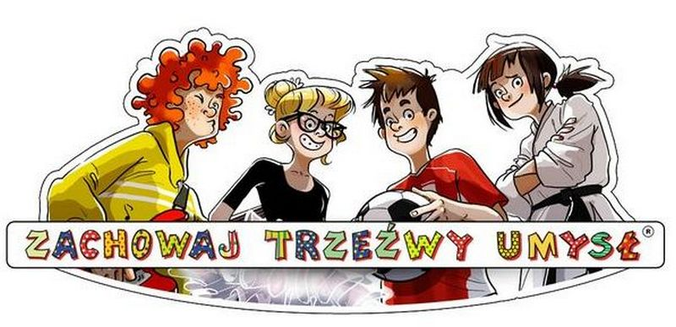

Dyplom laureata ogólnopolskiego konkursu w ramach kampanii Zachowaj Trzeźwy Umysł otrzymuje DAWID SŁOWIK

Dyplom laureata ogólnopolskiego konkursu w ramach kampanii Zachowaj Trzeźwy Umysł otrzymuje KINGA ZAMOSKA

Dyplom laureata ogólnopolskiego konkursu w ramach kampanii Zachowaj Trzeźwy Umysł otrzymuje KRYSTIAN OCHMANN

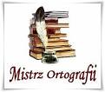

SZKOLNY MISTRZ ORTOGRAFII

Dyplom dla Zuzanny Czornik za zdobycie tytułu Mistrza Ortografii Klasy IIa przeprowadzony w ramach Europejskiego Tygodnia Świadomości Dysleksji
Dyplom dla Julii Kosytorz za zdobycie tytułu Mistrza Ortografii Klasy IIb przeprowadzony w ramach Europejskiego Tygodnia Świadomości Dysleksji

Dyplom dla Emilii Brol za zdobycie tytułu Mistrza Ortografii Klasy III przeprowadzony w ramach Europejskiego Tygodnia Świadomości Dysleksji

Dyplom dla Julii Mura za zdobycie tytułu Mistrza Ortografii Klasy IV przeprowadzony w ramach Europejskiego Tygodnia Świadomości Dysleksji

Dyplom dla Martyny Jelonek za zdobycie tytułu Mistrza Ortografii Klasy Va przeprowadzony w ramach Europejskiego Tygodnia Świadomości Dysleksji

Dyplom dla Emilii Leś za zdobycie tytułu Mistrza Ortografii Klasy Vb przeprowadzony w ramach Europejskiego Tygodnia Świadomości Dysleksji

Dyplom dla Anny Kubat za zdobycie tytułu Mistrza Ortografii Klasy VI przeprowadzony w ramach Europejskiego Tygodnia Świadomości Dysleksji

Dyplom dla Sandry Skiba za zdobycie tytułu Mistrza Ortografii Klasy VI przeprowadzony w ramach Europejskiego Tygodnia Świadomości Dysleksji
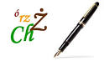

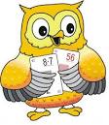
Dyplom dla Alana Poloczek za uzyskanie tytułu „Szkolnego Mistrza Tabliczki Mnożenia”.

Dyplom dla Martina Huć za uzyskanie tytułu „Szkolnego Mistrza Tabliczki Mnożenia”.

Dyplom dla Mateusza Nikiel za uzyskanie tytułu „Szkolnego Mistrza Tabliczki Mnożenia”.

Dyplom dla Daniela Krupa za uzyskanie tytułu „Szkolnego Mistrza Tabliczki Mnożenia”.
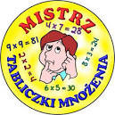



Dyplom dla Julii Niesłony za zajęcie II miejsca w konkursie Jugend singt deutsche Lieder w kategorii klas I-III soliści

Dyplom dla Julii Mura za zajęcie IIi miejsca w konkursie Jugend singt deutsche Lieder w kategorii klas IV-VI soliśći

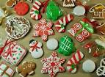

Dyplom dla Szymona Jonka (kl. VI)z ZSP Sieraków Śląski za zajęcie I miejsca
w konkursie „Weihnachtsliederwettbewerb” zorganizowanym z okazji „VI Święta Piernika- VI Lebkuchenfest”

Dyplom dla Anny Sklorz (kl.III) z ZSP Sieraków Śląski za zajęcie II miejsca w konkursie „Weihnachtsliederwettbewerb” zorganizowanym z okazji „VI Święta Piernika- VI Lebkuchenfest”

Wyróżnienie dla Julii Mura z ZSP Sieraków Śląski w konkursie „Weihnachtsliederwettbewerb” zorganizowanym z okazji „VI Święta Piernika- VI Lebkuchenfest”

Wyróżnienie dla zespołu „Wichtellmännchen”( Emilia Stanossek, Sarah Ubermanowicz, Martyna Jelonek, Mateusz Rose) z ZSP Sieraków Śląski w konkursie „Weihnachtsliederwettbewerb” zorganizowanym z okazji „VI Święta Piernika- VI Lebkuchenfest”

Dyplom dla Rodziny Werner z Sierakowa Śląskigo za zajęcie I miejsca
w konkursie „Pierniki Świąteczne” zorganizowanym z okazji „VI Święta Piernika- VI Lebkuchenfest”

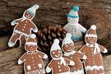

Dyplom otrzymuje Mateusz Nikiel za uczestnictwo w konkursie matematycznym „Mistrz Tabliczki Mnożenia Powiatu Lublinieckiego 2015”

Dyplom otrzymuje Martin Huć za uczestnictwo w konkursie matematycznym „Mistrz Tabliczki Mnożenia Powiatu Lublinieckiego 2015”

Dyplom otrzymuje Alan Poloczek za uczestnictwo w konkursie matematycznym „Mistrz Tabliczki Mnożenia Powiatu Lublinieckiego 2015”
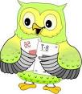
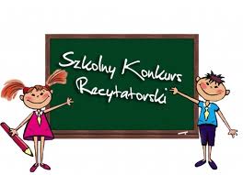

Dyplom dla Kingi Zamoskiej za zajęcie I miejsca w Szkolnym Konkursie Recytatorskim
Dyplom dla Julii Niesłonej za zajęcie II miejsca w Szkolnym Konkursie Recytatorskim
Dyplom dla Klaudii Jelonek za zajęcie III miejsca w Szkolnym Konkursie Recytatorskim
Wyróżnienie dla Daniela Krupy w Szkolnym Konkursie Recytatorskim



Dyplom dla Dawida Parkitnego za zajęcie I miejsca w Turnieju Tenisa Stołowego organizowanego przez LKS Sieraków Śląski oraz SP Sieraków Śląski
Dyplom dla Simona Kaczmarzyk za zajęcie II miejsca w Turnieju Tenisa Stołowego organizowanego przez LKS Sieraków Śląski oraz SP Sieraków Śląski
Dyplom dla Mateusza Rose za zajęcie III miejsca w Turnieju Tenisa Stołowego organizowanego przez LKS Sieraków Śląski oraz SP Sieraków Śląski


Dyplom dla Mateusza Rose za zajęcie I miejsca w zawodach strzeleckich z broni pneumatycznej z okazji „DOŻYNKI SOŁECKIE” w kategorii-szkoła podstawowa
Dyplom dla Mateusza Rose za zajęcie I miejsca w zawodach strzeleckich z broni pneumatycznej zorganizowanych z okazji „Dożynek Sołeckich” Panoszów 2015
w kategorii szkoła podstawowa
Dyplom dla Mateusza Rose za zajęcie II miejsca w zawodach strzeleckich z broni pneumatycznej z okazji „KOLOROWYCH FERII 2016” kategoria szkoła podstawowa
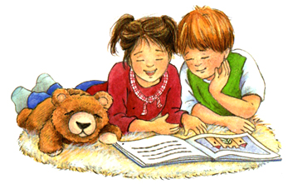
Dyplom otrzymuje David Czaja za zajęcie III miejsca w Gminnym Konkursie Pięknego Czytania Opowiadań w Języku Niemieckim
Dyplom otrzymuje Emilia Stanossek za udział w Gminnym Konkursie Pięknego Czytania Opowiadań w Języku Niemieckim
Dyplom otrzymuje Julia Mura za udział w Gminnym Konkursie Pięknego Czytania Opowiadań w Języku Niemieckim
Dyplom otrzymuje Maja Kompalla za udział w Gminnym Konkursie Pięknego Czytania Opowiadań w Języku Niemieckim
Dyplom otrzymuje Szymon Jonek za udział w Gminnym Konkursie Pięknego Czytania Opowiadań w Języku Niemieckim



Dyplom dla Julii Mura za zajęcie I miejsca w Gminnym Konkursie Recytatorskim
Dyplom dla Julii Niesłony za zajęcie III miejsca w Gminnym Konkursie Recytatorskim
Dyplom dla Klaudii Jelonek za udział w Gminnym Konkursie Recytatorskim
Dyplom dla Daniela Krupy za udział w Gminnym Konkursie Recytatorskim
Dyplom dla Kingi Zamoskiej za udział w Gminnym Konkursie Recytatorskim
Dyplom dla Joanna Galiczak za udział w Gminnym Konkursie Recytatorskim
Dyplom dla Wiktoria Krysztopa za udział w Gminnym Konkursie Recytatorskim
Dyplom dla Aleksandra Parkitna za udział w Gminnym Konkursie Recytatorskim

Gminny Konkurs Plastyczny na Kartkę Wielkanocną 

Klasy I-III
Dyplom dla Patryka Kardas za zajęcie I miejsca w Gminnym Konkursie Plastycznym na Kartkę Wielkanocną

Dyplom dla Anny Sklorz za zajęcie II miejsca w Gminnym Konkursie Plastycznym na Kartkę Wielkanocną

Dyplom dla Kamili Zaniewskiej za zajęcie III miejsca w Gminnym Konkursie Plastycznym na Kartkę Wielkanocną

Dyplom dla Julii Kierat za zajęcie III miejsca w Gminnym Konkursie Plastycznym na Kartkę Wielkanocną

Dyplom dla Kacpra Nowak za zajęcie III miejsca w Gminnym Konkursie Plastycznym na Kartkę Wielkanocną

Wyróżnienie dla Mateusza Sklorz w Gminnym Konkursie Plastycznym na Kartkę Wielkanocną

Wyróżnienie dla Oliwi Macioł w Gminnym Konkursie Plastycznym na Kartkę Wielkanocną

Wyróżnienie dla Szymona Wilkosz w Gminnym Konkursie Plastycznym na Kartkę Wielkanocną

Klasy IV-VI

Wyróżnienie dla Aleksandra Patrzykowskiego w Gminnym Konkursie Plastycznym na Kartkę Wielkanocną

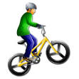

Dla ZSP Sieraków Śląski za zajęcie I miejsca w Gminnym etap Ogólnopolskiego Turnieju Ruchu Bezpieczeństwa w Ruchu Drogowym

Dla Dawida Kik za zajęcie I miejsca w Gminnym etap Ogólnopolskiego Turnieju Ruchu Bezpieczeństwa w Ruchu Drogowym (klasyfikacja indywidualna)

Dla Kacpra Fal za zajęcie II miejsca w Gminnym etap Ogólnopolskiego Turnieju Ruchu Bezpieczeństwa w Ruchu Drogowym (klasyfikacja indywidualna)



Dla ZSP Sieraków Śląski za zajęcie I miejsca w Gminnych Zawodach w Mini Piłce Siatkowej chłopców szkół podstawowych (Kacper Fal, Simon Kaczmarzyk, Alan Poloczek, Parkitny Kacper, Parkitny Dawid, Sykulski Mateusz, Rose Mateusz, Frontzek Kamil, Jelonek Aleksander, Piechaczek Alan)

Dla ZSP Sieraków Śląski za zajęcie III miejsca w Gminnych Zawodach w Mini Piłce Siatkowej dziewcząt szkół podstawowych (Skiba Sandra, Paruzel Wiktoria, Pawelczyk Jessica, Parkitna Aleksandra, Bator Karolina, Jelonek Martyna, Skowronek Sylwia, Kompalla Maja, Ubermanowicz Sarha, Gołdyn Roksana, Karkos Patrycja)



Dyplom dla Dirka Widawskiego za zajęcie II miejsca w IV gminnym konkursie przyrodniczym CZŁOWIEK NA ZIEMII
Dyplom dla Anny Kubat za udział w IV gminnym konkursie przyrodniczym CZŁOWIEK NA ZIEMII

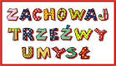

Dyplom dla Sandry Skiba za zajęcie I miejsca w Gminnym Konkursie Plastycznym o tematyce profilaktycznej „Szczęśliwe dziecko otoczone jest dobrą opieką.”
Dyplom dla Agaty Werner za zajęcie I miejsca w Gminnym Konkursie Plastycznym o tematyce profilaktycznej „Szczęśliwe dziecko otoczone jest dobrą opieką.”
Wyróżnienie dla Mai Kompalla w Gminnym Konkursie Plastycznym o tematyce profilaktycznej „Szczęśliwe dziecko otoczone jest dobrą opieką.”
Wyróżnienie dla Adama Galiczak w Gminnym Konkursie Plastycznym o tematyce profilaktycznej „Szczęśliwe dziecko otoczone jest dobrą opieką.”

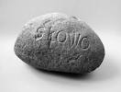

Dyplom dla Julii Niesłony za zdobycie III miejsca w eliminacjach powiatowych XXVIII Regionalnych Spotkań Młodych Recytatorów „Wrażliwość na słowa”- klasy 0-III szkoły podstawowej.

Dyplom dla Klaudii Jelonek w eliminacjach powiatowych XXVIII Regionalnych Spotkań Młodych Recytatorów „Wrażliwość na słowa”- klasy 0-III szkoły podstawowej.

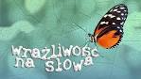

Wyróżnienie dla Julii Niesłony z Zespołu Szkolno-Przedszkolnego w Sierakowie Śląskim w XXVIII Regionalnych Spotkaniach Młodych Recytatorów „Wrażliwość na słowa”



Dyplom dla Daniela Krupy za zajęcie I miejsca w I Gminnym Konkursie Pięknego Czytania Bajek w Języku Angielskim i Niemieckim dla klas I-III –j.angielski
Dyplom dla Rafała Waryś za zajęcie II miejsca w I Gminnym Konkursie Pięknego Czytania Bajek w Języku Angielskim i Niemieckim dla klas I-III –j.angielski
Dyplom dla Julii Niesłony za zajęcie II miejsca w I Gminnym Konkursie Pięknego Czytania Bajek w Języku Angielskim i Niemieckim dla klas I-III –j.niemiecki
Wyróżnienie dla Emilii Brol I Gminnym Konkursie Pięknego Czytania Bajek w Języku Angielskim i Niemieckim dla klas I-III –j.niemiecki
Dyplom dla Pauliny Kos za udział w I Gminnym Konkursie Pięknego Czytania Bajek w Języku Angielskim i Niemieckim dla klas I-III –j.angielski
Dyplom dla Anny Sklorz za udział w I Gminnym Konkursie Pięknego Czytania Bajek w Języku Angielskim i Niemieckim dla klas I-III –j.niemiecki

